Escola Cebolinha
Nome:_______________________________________________________________________
Professora:___________________________
APOSTILA DO MATERNAL
Manhã e tarde
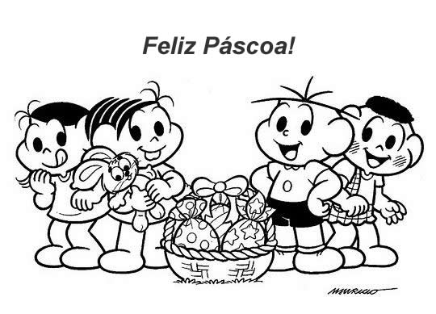
Semana de 06/04 até 10/04.
Assista a história no Youtube: O COELHO DA PÁSCOA AMIGO.
LINK.https://www.youtube.com/watch?v=DUWmBzwlAgw
Dinâmica: Conversar com a criança sobre o vídeo assistido. Perguntar se ela sabe o que é ajudar? Se ela ajudaria os animais do vídeo como o coelhinho fez ou se sairia correndo para a fábrica de ovos? Após as respostas da criança explicar que ajudar é colaborar com o outro. Exemplo: O amiguinho caiu no chão, você vai lá e o ajuda a levantar. Ajuda a guardar os brinquedos etc.
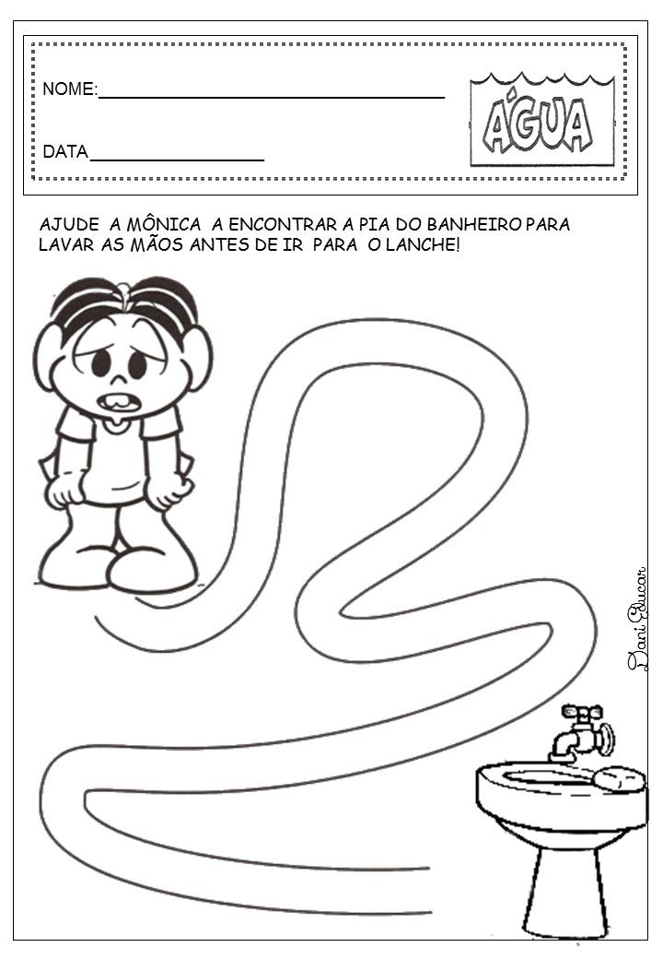

Juntos contra o coronavírus!

Pinte os coelhinhos iguais de vermelho e o coelhinho diferente de azul.
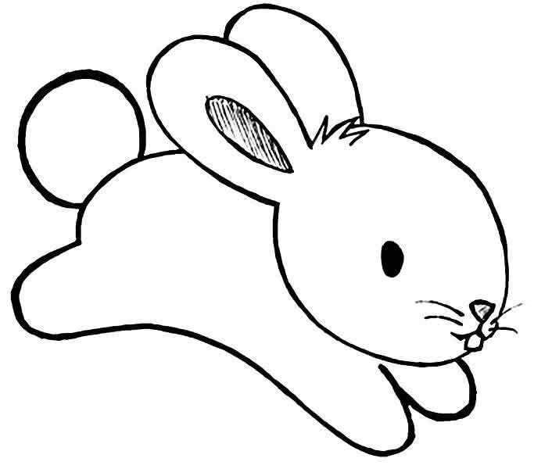
Dinâmica: Perguntar a criança qual coelhinho está mais parecido com o outro. O que eles têm de parecidos? Mostrar as semelhanças dos coelhos das laterais e as diferenças com o coelho do meio.
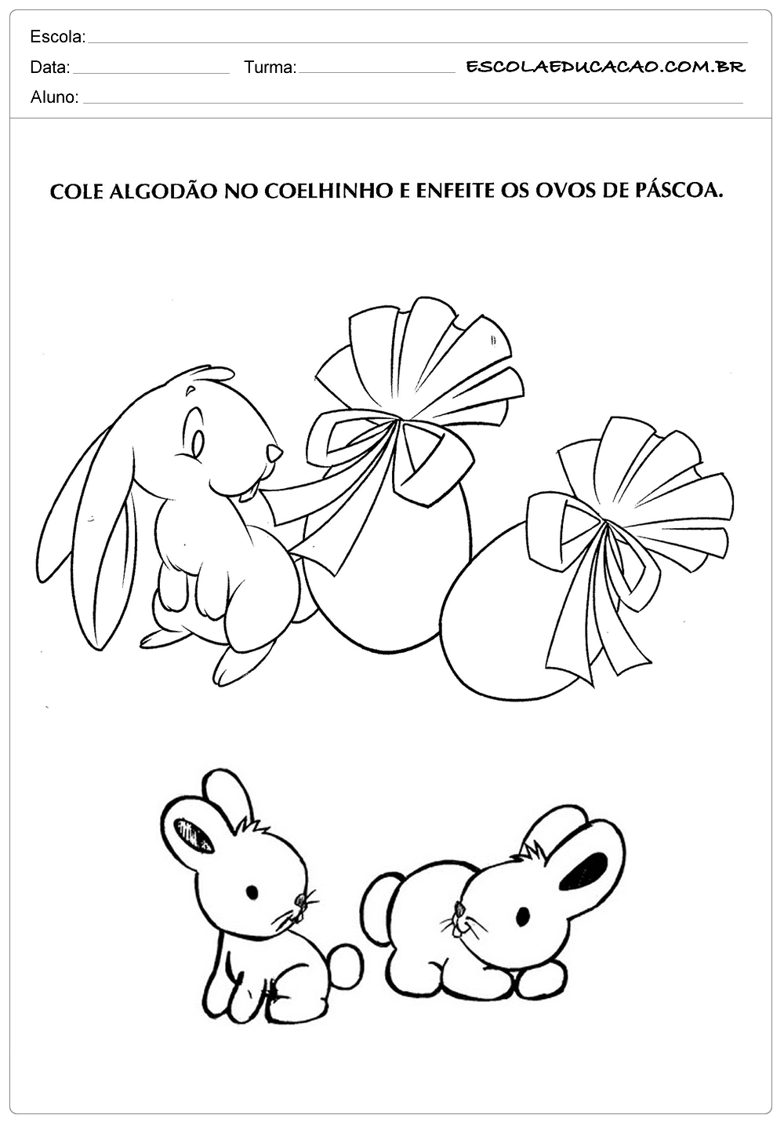

Assista ao vídeo:Dancinha do Corpo - A Turma do Seu Lobato

Link:https://www.youtube.com/watch?v=k0j0tk0Br9c

Dinâmica: Dançar com a criança a música do vídeo “Dancinha do corpo”, colocando as mãos nas partes do seu corpo e pedindo para que ela faça a mesma coisa. Sempre nomeando as partes do corpo humano e pedindo para que ela repita, pois assim teremos uma fixação maior. Outra sugestão de música é a da Xuxa “Cabeça, ombro, joelho e pé”
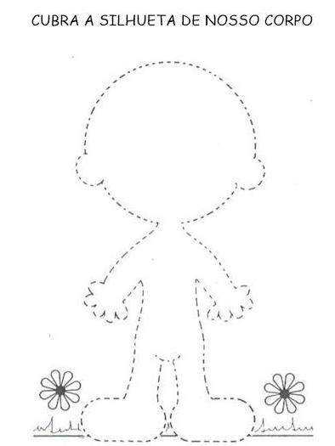
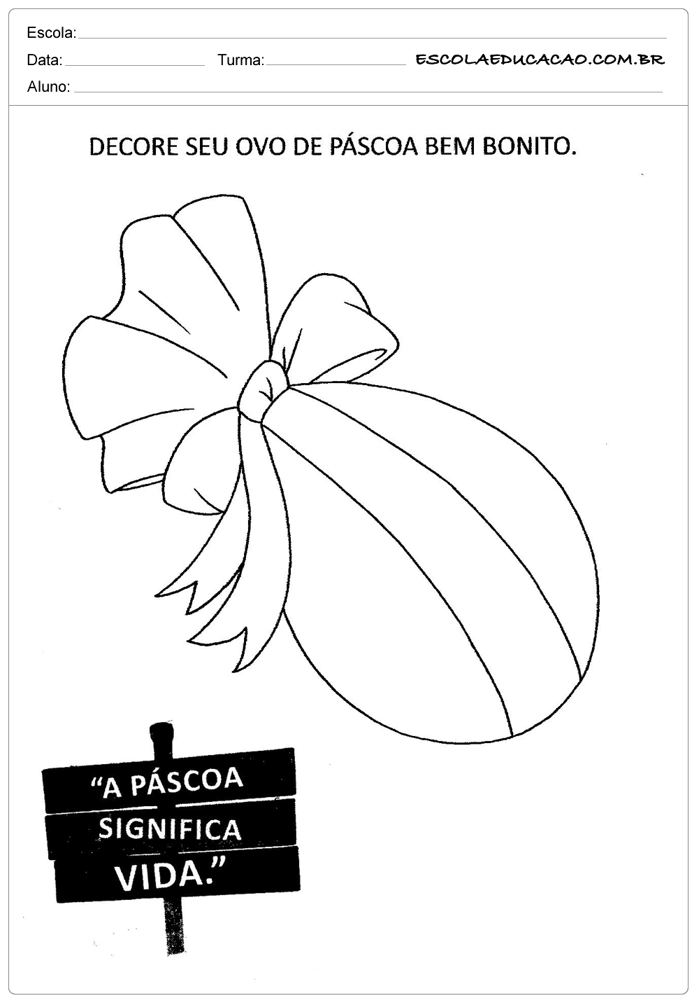
Meu amor, estamos com muita saudade! Faça os trabalhinhos com muito capricho e atenção. Não esqueça de lavar as mãozinhas. Logo estaremos juntos. Amamos você!

